Station 8: die Architektur des Barock (fakultativ)
- Lege in deiner Mindmap den Zweig „Architektur“ an. Notiere während deiner Arbeit wesentliche Aspekte in der Mindmap.
- Gehe auf die Seite „YouTube“ und sieh dir das 3D Video zum Schloss Versailles einmal ganz an (Château de Versailles, ca. 3 min). Achte auf die Architektur und Gestaltung des Schlosses und des Gartens.
- Gehe nun auf die Seite „Wikipedia“: https://kurzelinks.de/2wxm, dort findest du ein Video zu den Unterbringungsmöglichkeiten im Schloss. Sieh es dir an.
- Lies den Text, markiere Wesentliches und mache dir Notizen am Rand.
- Sieh dir als Beispiel für die Trompe-l'oeil-Technik das Gemälde „Flucht vor der Kritik an“ (Laminierte Folie an der Station!).

Der barocke Stil in Schlossanlagen
1  5  10  15  20  25  30  35 | Der barocke Stil ist in der Mode, Architektur und Musik von Extravaganzen und Pomp geprägt. Kennzeichnend für die Architektur des Barocks waren die Prachtbauten. Große Paläste, Kirchen und Schlösser mit viel Prunk und sehr großen Parkanlagen zeigten den feudalen Lebensstil der Fürsten und des Klerus´.  Die Handwerker arbeiteten mit Ornamenten, Stuck-Arabesken, Vergoldung, bemalten Decken und Gewölbe und verwendeten die Trompe-l'oeil-Technik. Die Malerei täuscht das Auge so perfekt, dass man denkt, das Bild sei real. „[D]urch sorgfältige perspektivische Darstellung [wird] eine solche Bildtiefe erzeugt, dass sie (Anm. die Bilder) beinahe dreidimensional wirken.“  Im Kloster Ettal zum Beispiel ist die Kirchendecke sehr aufwändig bemalt, es gibt zudem Wandmalereien, bei denen, typisch, mit aufwendiger Stuckrahmung wurde, auch Bandelwerkstuck genannt. Die Benediktinerabtei im Dorf Ettal in Oberbayern wurde 1330 von Kaiser Ludwig von Bayern gegründet und wird bis heute von Mönchen bewohnt. Neben dem Seelenheil des Kaisers sollte das Kloster wohl den Handelsweges von Augsburg nach Verona sichern.  Das Versailler Schloss gilt als Paradebeispiel barocken Bauens. Auch das Ludwigsburger Schloss, 1704 bis 1733 erbaut, wurde im barocken Stil errichtet. Es ist eine der größten barocken Schlossanlagen Deutschlands. Alles wurde um den König herum organisiert, er war das Zentrum des Denkens. Das Zimmer des französischen Königs zum Beispiel befand sich in der Mitte des Gebäudes, alles wurde auf diese Mitte hin ausgerichtet. Im ersten Stock waren die Wohnräume des Königs und der Königin.  Oft wurden in den Gebäuden Wanddekorationen aus Ornamenten geschaffen, die aus geschwungenen, flachen Bändern zusammengesetzt waren. Diese wurden durch eine goldene Gestaltung besonders hervorgehoben und wirken heute oft wuchtig. Typisch für die Schlösser der Barockzeit sind auch der symmetrisch angelegte Grundriss und der symmetrische Aufbau. Bei der Gartenanlage wurden das Hauptgebäude und die Nebengebäude mit einbezogen, alles musste harmonisch wirken. Neben den symmetrischen Achsen waren auch geometrische Formen von großer Bedeutung. Haupt- und Nebenachsen in Form von Wegen, Brunnen und Kanälen strukturierten den Garten. Die zentrale Sichtachse, die vom Schloss weglief, vermittelte den Eindruck bis zum Horizont zu gehen, auch hier sollte die Macht des Herrschers demonstriert werden. Ziel war es, den Garten vollkommen zu gestalten, nichts wurde dem Zufall überlassen. Der Barockgarten war um ein Vielfaches größer als der Renaissancegarten, eine Vielzahl von Bediensteten und Gärtnern kümmerten sich um die Pflege. Durch die Beherrschung der Natur wurden im Zeitalter des Barock Macht und Wohlstand ausgedrückt.  Text: Mirja-Stefanie Schweigert

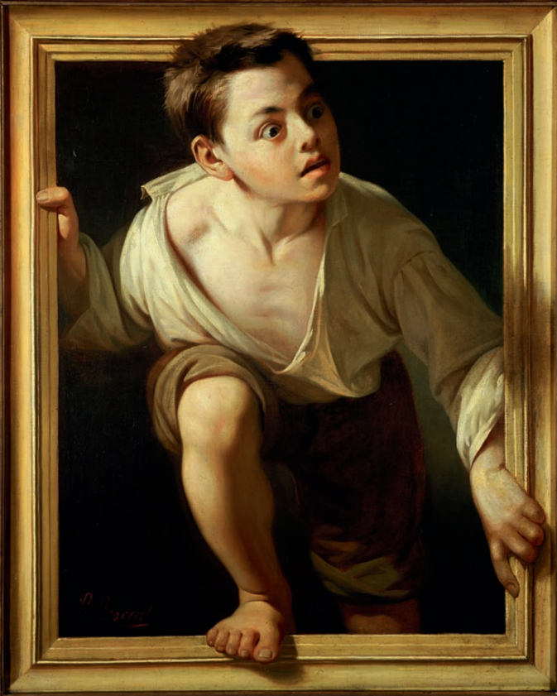
Pere Borrell del Caso: Flucht vor der Kritik von del Caso, Öl auf Leinwand (1874)
Gemeinfrei, online abrufbar unter https://de.wikipedia.org/wiki/Pere_Borrell_del_Caso#/media/Datei:Escaping_criticism-by_pere_borrel_del_caso.png

https://www.daskreativeuniversum.de/trompe-loeil/

